الاستــــاذة | المتوسطــــة | المستــــوى | المقطع | إدماج التعلمات | المدة
تاني سميرة | الشهيد فضيل اعمر بني سليمان المدية | الاولى متوسط | الظواهر الكهربائية | قراءة مخطط تركيبة كهربائية منزلية و صيانتها | 1  ساعة

المعارف  و مواضيــع الادماج | - الدارة الكهربائية و استعمال مصباح التوهج  - أنواع الربط في الدارات الكهربائية (التسلسل- التفرع- المختلط)  - الدارة الكهربائية المستقصرة و تجنبها
الكفاءة العرضية المستهدفة من الادماج | - يستعمل الترميز العالمي للتعبير عن المقادير الفيزيائية و العناصر الكهربائية.  - يلاحظ و يستكشف و يحلل و يستدل منطقيا.  - ينمذج وضعيات للتفسير للتنبؤ و حل مشكلات و يعد استراتيجية ملائمة لحل وضعية مشكلة  - یستعمل مختلف أشكال التعبير: الأعداد و الرموز و الأشكال و المخططات و الجداول و البيانات.
السلوكات و القيم المستهدفة | - يمارس الفضول العلمي و الفكر النقدي ،فيلاحظ و يستكشف و يستدل منطقيا.  - يسعى الى توسيع ثقافته العلمية و تكوينه الذاتي.
العقبات المطلوب تخطّيها | - صعوبة ترجمة الوضعية التجريبية الى مخطط نظامي(استخدام الرموز النظامية)  - غياب فرصة الاختبار التجريبي لأن المطلوب هو تقديم منتوج دون التجريب.

أنشطــــة الاستـــاذ | أنشطـــة التلميــــذ
نص الوضعيـــة  تابع كريم رفقة والده عملية اصلاح الشبكة الكهربائية لمنزلهم (الوثيقة)  - ساعد كريم في جرد الأجهزة الكهربائية و الكهرومنزلية الممثلة في المخطط ،ثم حدّد عناصر الحماية موضحا دورها.  - أذكر الحوادث التي تنتج عمّا يلي :  - استقصار احد المصابيح  - انصهار العنصر ₃F  - اقترح طريقة لإصلاح الشبكة الكهربائية لمنزل كريم، مبرزا الأدوات اللّازمة لذلك  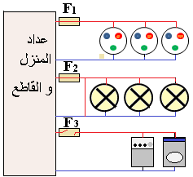  السنــــدات  ( رسم ص98 من الكتاب المدرسي) | - يوظف المكتسبات القبلية (المعرفية و المنهجية)  - يحلل الوضعية و يستخرج المعطيات.  - يفهم التعليمة المعطاة.  - يفكر في كل الوضعيات المحتملة.  - يستخدم المعطيات المتوفرة في السند.  - يختار الوضعية التي توافق المطلوب.  - يعرض منتوجه بشكل مخططات نظامية مرفقة بالشرح المناسب.  - يعمل باستقلالية قدر الامكان.  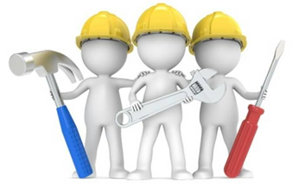


المعاييــــر ومؤشرات التقويــــم

المعاییر | المؤشرات
الترجمة السليمة  للوضعية | - یتعلم حصر المشكل وإيجاد مجموعة من الفرضيات تقوده الى الحل.  - یقدم تركيبات و مخططات بالرموز والالوان لیبرھن عن صدق فرضیته.  - يختار عنصر الحماية المناسب لحماية الشخص أو التجهيز .  - يجري صيانة لدارة كهربائية ( اكتشاف الخطأ و تصحيحه)
الاستخدام  السليم لأدوات  المادة | 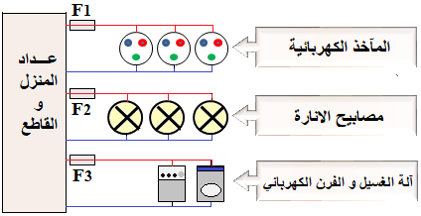  - جرد الأجهزة و عناصر الحماية  - الأجهزة و الأدوات الكهربائية :  غسالة كهربائية ، فرن كهربائي ، مآخذ ،  مصابيح كهربائية عداد كهربائي  - عناصر الحماية:  - الحـــوادث الناتجـــة  - استقصار احد المصابيح يؤدي إلى انطفاء البقية و انصهار المنصهرة ₁F فتفتح الدارة الكهربائية.  - انصهار العنصر ₃F يؤدي الى توقف الغسالة الكهربائية و الفرن عن الاشتغال لان الكهرباء لا تصل إليهما.  - إصلاح الشبكة الكهربائية لمنزل كريم  - للكشف عن وجود الكهرباء في ناقل نستخدم كاشف الناقلية  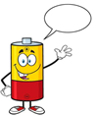  - تغليف مكان تماس الأسلاك الكهربائية بشريط عازل و استبدال المنصهرة ₁Fبأخرى لها نفس الدلالة  - استبدال المنصهرة ₃F بأخرى لها نفس الدلالة.
الانسجام | - التعبير بلغة علمية سليمة.  - التسلسل المنطقي في الاجابة والافكار.
الاتقان | - تنظيم الورقة ووضوح الخط .  - – التميز – الابداع.



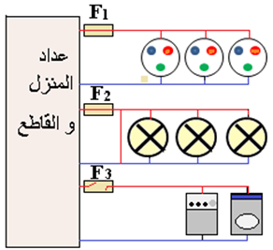
نص الوضعية : تابع كريم رفقة والده عملية اصلاح الشبكة الكهربائية لمنزلهم (الوثيقة)
- ساعد كريم في جرد الأجهزة الكهربائية و الكهرومنزلية
الممثلة في المخطط ،ثم حدّد عناصر الحماية موضحا دورها.
- أذكر الحوادث التي تنتج عمّا يلي :
- استقصار احد المصابيح
- انصهار العنصر ₃F
- اقترح طريقة لإصلاح الشبكة الكهربائية لمنزل كريم، مبرزا الأدوات
اللّازمة لذلك


نص الوضعية : تابع كريم رفقة والده عملية اصلاح الشبكة الكهربائية لمنزلهم (الوثيقة)
- ساعد كريم في جرد الأجهزة الكهربائية و الكهرومنزلية
  - الممثلة في المخطط ،ثم حدّد عناصر الحماية موضحا دورها.
- أذكر الحوادث التي تنتج عمّا يلي :
- استقصار احد المصابيح
- انصهار العنصر ₃F
- اقترح طريقة لإصلاح الشبكة الكهربائية لمنزل كريم، مبرزا الأدوات
اللّازمة لذلك


نص الوضعية : تابع كريم رفقة والده عملية اصلاح الشبكة الكهربائية لمنزلهم (الوثيقة)
- ساعد كريم في جرد الأجهزة الكهربائية و الكهرومنزلية
الممثلة في المخطط ،ثم حدّد عناصر الحماية موضحا دورها.
- أذكر الحوادث التي تنتج عمّا يلي :
- استقصار احد المصابيح
- انصهار العنصر ₃F
- اقترح طريقة لإصلاح الشبكة الكهربائية لمنزل كريم، مبرزا الأدوات
اللّازمة لذلك


نص الوضعية : تابع كريم رفقة والده عملية اصلاح الشبكة الكهربائية لمنزلهم (الوثيقة)
- ساعد كريم في جرد الأجهزة الكهربائية و الكهرومنزلية
الممثلة في المخطط ،ثم حدّد عناصر الحماية موضحا دورها.
- أذكر الحوادث التي تنتج عمّا يلي :
- استقصار احد المصابيح
- انصهار العنصر ₃F
- اقترح طريقة لإصلاح الشبكة الكهربائية لمنزل كريم، مبرزا الأدوات
اللّازمة لذلك


نص الوضعية : تابع كريم رفقة والده عملية اصلاح الشبكة الكهربائية لمنزلهم (الوثيقة)
- ساعد كريم في جرد الأجهزة الكهربائية و الكهرومنزلية
الممثلة في المخطط ،ثم حدّد عناصر الحماية موضحا دورها.
- أذكر الحوادث التي تنتج عمّا يلي :
- استقصار احد المصابيح
- انصهار العنصر ₃F
- اقترح طريقة لإصلاح الشبكة الكهربائية لمنزل كريم، مبرزا الأدوات
اللّازمة لذلك



